II-III kooliastme programm

KESKKONNADETEKTIIVID KORELI OJA PARGIS
ABIMATERJAL

Antud väljaanne valmis Eesti-Vene piiriülese koostöö programmi 2014–2020 rahalise abiga. Selle väljaande sisu eest vastutab ainuisikuliselt Võru Linnavalitsus ning selles kajastatu ei peegelda mingil juhul Programmi, programmis osalevate riikide ega Euroopa Liidu seisukohti.
Eesti-Vene piiriülese koostöö programmi 2014–2020 eesmärk on edendada piiriülest koostööd Eesti Vabariigi ja Vene Föderatsiooni vahel, et soodustada sotsiaalmajanduslikku arengut mõlemal pool ühist piiri.
Programmi koduleht on www.estoniarussia.eu.
Võru Linnavalitsus, Jüri 11, 65606 Võru, www.voru.ee, info@voru.ee Koostaja SA Tartu Keskkonnahariduse Keskus, 2020

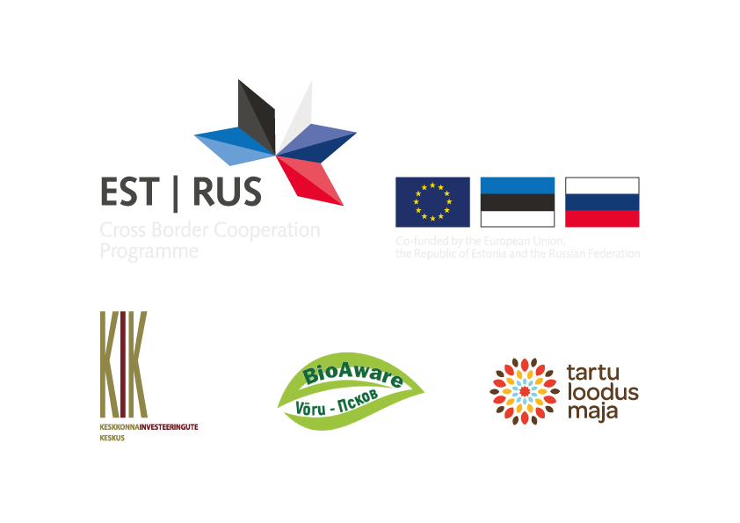
ABIMATERJAL
Muld

KAS TEATE?
• Mulda kutsutakse ka vaese mehe vihmametsaks, sest mullas on väga suur elustiku mitmekesisus.
• Neljandik kogu maailma eluslooduse mitmekesisusest asub mullas.
• Mullaelustiku tähtsaim ülesanne on lagundada orgaanilist materjali ja säilitada mulla struktuur.

KES MOODUSTAVAD MULLAELUSTIKU?
• Mikrofloora – mikroskoopilised bakterid, seened, vetikad
• Mikrofauna – kehapikkus alla 0,2 mm, asustavad enamasti mullavett
(lihtsad üherakulised loomad)
• Mesofauna – kehapikkus 0,2–2 mm (lestad, hooghännalised)
• Makrofauna – kehapikkus 2–20 mm (putukad, ämblikud, teod, tuhat- ja sadajalgsed, kakandid jt)
• Megafauna – kehapikkus üle 2 cm (vihmaussid, mutid)
• Ühes grammis mullas võib elada sadu miljoneid baktereid ca 4000 liigist.
• Ühes teelusikatäies viljakas mullas on rohkem elusorganisme kui
maakeral inimesi.
• Mullaelustiku liigirikkus sõltub eelkõige mulla omadustest (nt orgaanilise aine sisaldusest, niiskusest, mullaosakeste suurusest jne).
• Mulla ökosüsteemi insenerideks kutsutakse organisme, kes loovad teistele olenditele eluks vajalikke tingimusi. Näiteks sipelgad.
• Mullaloomadest tuntakse kõige paremini vihmausse.
• Muld on sisuliselt taastumatu loodusvara, sest 1 cm viljaka mullakihi tekkeks võib kuluda üle 500 aasta.
• Kõdu on pooleldi lagunenud taimejäänuste kiht mulla peal.
• Muld võimaldab meile ca 90% meie toidust.
• Muld võimaldab meile kehakatted ja taimsed ehitusmaterjalid, näiteks puidu.
• Mullaelustiku baasil loodetakse välja töötada nn uue põlvkonna
antibiootikume.
• Inimesed kahjustavad mulda paljudel eri viisidel – ehitavad asulaid ja maanteid, teevad karjääre ja kaevandusi, saastavad mulda kemikaalidega (pestitsiidid jms), tallavad, kurnavad põllumullad ära jne.
• Inimkond ei oska enamiku mullaelanike liike määrata ega tea nende rolli mullas.

ABIMATERJAL
Pajud

Pajud on suur taimeperekond, maailmas on sellel liikmeid umbes 450 liiki. Eestis kasvab looduslikult 20 liiki ja sissetooduna 10 liiki pajusid. Peale nende liikide leidub kõikjal ka rohkesti selliseid seemnest kasvanud pajusid, mis on tekkinud kahe eri liigi ristumisel. Kõikidel pajudel on ühine ladinakeelne perekonnanimi Salix, mis on tulnud keldi keelest ja tähendab „vee lähedal“.
„Pajutibude“ ehk urbadega pajusid tunneme kõik. Lehtedeta ja õiteta paju tunneme aga sellest, et punga katab vaid 1 soomus. Paju oksad on enamjaolt hästi painduvad. Pajude eluvormiks on tavaliselt põõsas. Neid pajusid, kes kasvavad puukujulisena, nimetatakse remmelgaks. Nii et remmelgas on lihtsalt puukujuline paju. Pajuvõsa nimetatakse pajustikuks.
Eesti jämedaim paju kasvab Võrumaal Soome külas Mäe-Soome talu maadel. Tema ümbermõõt rinna kõrgusel on umbes 7,5 meetrit.

KASUTAMINE
Pajusid on inimesed juba iidsetest aegadest osanud mitmel moel kasutada. Pajukoort on kasutatud ravimina palaviku, läkaköha ja paljude muude haiguste korral. Pajukoor on olnud asendamatu loomanahkade parkimisel, pajulehtedest ja koorest saab värvi, painduvatest vitstest punutakse korve ja muud tarvilikku. Remmelgate puidust saab paberit, vineeri jms.
Mesilastele on paju kevadel esimene toidutaim, pika raske talve järel päästavad paju õied mesilased sageli näljasurmast.
Paju lehed on hästi valgurikkad ja pakuvad toitu paljudele putukatele. Lisaks lehtedele on ka paju oksad ja tüvi putukate poolt sageli asustatud, põõsad pakuvad elupaika ja toitu ka lindudele ja imetajatele – nii on pajud väga tähtsad elustiku mitmekesisuse hoidjad.
Pajud on sageli metsa moodustumise pioneerliigid raiesmikel, põlendikel, niitudel ja soodel. Mitmeid pajuliike kasvatatakse pinnase kinnistamiseks veekogude äärtel ja kaldpindadel. Kiirekasvuliste taimedena on pajud
leidnud kasutust energiavõsana. Pajudest energiavõsa peetakse ka tõhusaks reoveepuhastiks. Ka haljastuses on pajudel kindel ja märkimisväärne koht: neid on lihtne vegetatiivselt (näiteks okstest) paljundada, nad lähevad hästi kasvama, neid on palju liike ja veel rohkem on aretatud huvitavaid sorte.
Eestis on kaitse all üks liik: hanepaju, kes kuulub II kaitsekategooriasse.
Hanepaju ohustab tallamine.

JUHEND
Veekogu selgrootute proovi võtmine

1. Täitke 2 valget plastvanni poolest saadik puhta veega.
2. Koguge kahvaga uuritavast elupaigast vaatluspunkti ümbruses proov. Loputage proov, liigutades kahva veekihis, kuni kahvast välja nõrguv vesi on võimalikult puhas.
3. Kallake kahva sisu ühte valgesse veega kaussi. See kauss jääb proovide sorteerimise kausiks ja seal tuleb vett vahetada, kui järgmise proovi/peotäie loomade otsimiseks vette panete. Mida paremini on proov loputatud, seda selgemaks jääb kausis vesi ja seda paremini on vees olevad loomad näha.
4. Tõstke plastlusikaid kasutades loomad teise valgesse veega kaussi. See jääb puhtaks „saagikausiks“, kust saate loomi määrata ja fotosid teha.
5. Võite proovivõtmist korrata, sorteerimiskausis vahetage vajadusel vett. Koguge kõik leitud loomad kokku „saagikaussi“.

JUHEND
Maamõõtjatele

KOMPASSI KASUTAMINE KÜNKA PIKITELJE SUUNA MÄÄRAMISEKS
1. Tähista künka pikima telje kumbki ots lattidega nii, et need latid on nähtavad.
Teine variant: seiske paarilisega üks ühes, teine teises otsas nii, et te
teineteist näete.
2. Hoia kompassi horisontaalasendis ja sihi suunajoon künka pikitelje suunas.
3. Pööra asimuudiringi nii, et 0° on kohakuti punase noole otsaga ehk põhjasuunda näitava noole otsaga. Nüüd saadki vaadata kompassi asimuudiringilt, milliste ilmakaarte suunas kulgeb künka pikitelg.

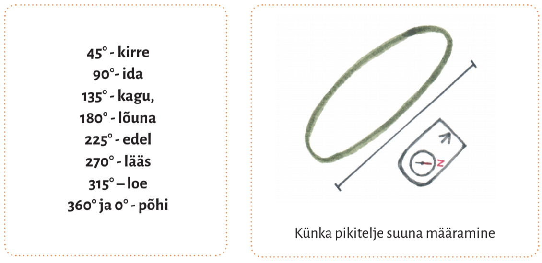

KÜNKA KÕRGUSVAHE MÕÕTMINE
1. Kõrgusvahe mõõtmiseks alusta künka jalamilt liikumist kuni künka ülemise perveni. Kasuta 1meetrist mõõdulatti ja täisnurkset kolmnurka.
2. Aseta mõõdulatt vertikaalselt künka jalamile ja kolmnurk vastu latti ning sihi kolmnurga haara tipuga kallaku suunas. Juhata kaaslane sellesse kohta kallakul, kuhu näitab kolmnurga horisontaalne haar. Kaaslane asub nüüd 1m kõrgemal kui künka jalam.
3. Seejärel aseta latt sinna, kus seisis kaaslane ja korda mõõtmist, sihtimist 1m kõrgemale kuni perveni. Viimase mõõdu saamiseks liiguta kolmnurka allapoole, kuni leiad, et kolmnurga haar sihib pervele maa pinnal. Nüüd mõõda lati pikkus kolmnurga ülemise haarani ja liida need sentimeetrid meetritele, mitu korda latiga ülespoole liikusid.

KÜNKA KALDENURGA MÕÕTMINE
1. Kaldenurga mõõtmiseks aseta 1meetrine latt künka jalamile ja teine 1meetrine latt üles pervele. Võta mall ja sihi malli alussirgega alumise lati tipust ülemise lati tippu. Vaata, mitu kraadi näitab lati vertikaalsirge mallil.
Pea meeles, et kallakpind looduses on enamasti alla 45 kraadi.

